# SQL SERVER 2008安装教程

本篇文章介绍了安装SQL Server 2008企业版的软硬件配置要求，安装过程的详细步骤，以及需要注意的事项。

## 安装步骤

(1). 在安装文件setup.exe上，单击鼠标右键选择“以管理员的身份运行”，如下图所示：

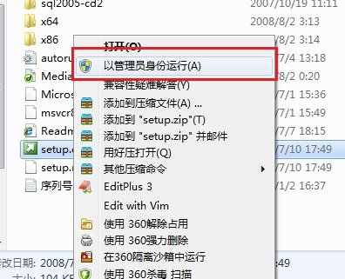

(2). 打开如下所示的”SQL Server安装中心”对话框：

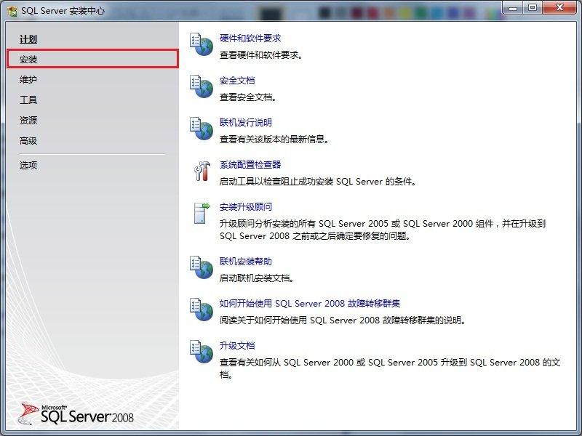

(3). 选择左边的安装选项，单击右边的“全新SQL Server独立安装或向现有安装添加功能”选项，如图所示：

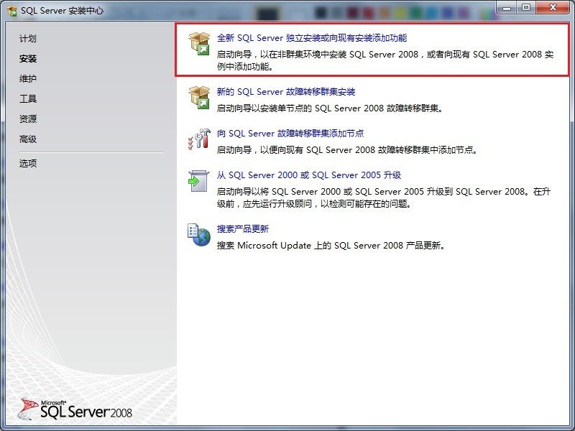

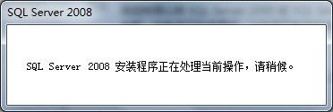

(4). 在打开”SQL Server 2008安装程序“对话框中，出现“安装程序支持规则” 选项，可以看到，一些检查已经通过了，单击确定按钮，进入到下一步，如图所示：

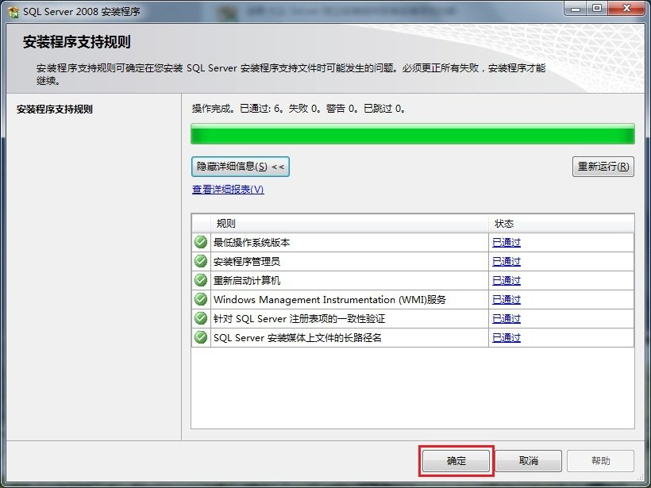

(5). 单击确定按钮之后，出现输入产品密钥的提示，这里我使用的密钥是企业版的： JD8Y6-HQG69-P9H84-XDTPG-34MBB，单击下一步按钮继续安装，如图所示：

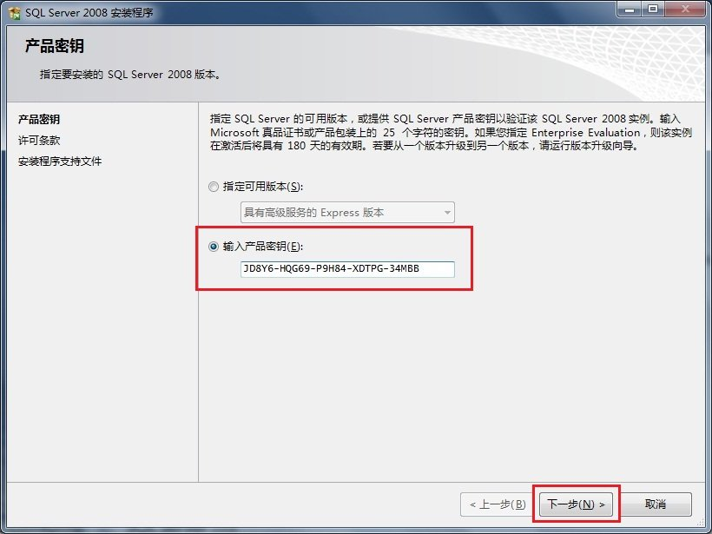

(6). 在接下来的许可条款页面中选择”我接受许可条款”选项，单击下一步按钮继续安装，如图所示：

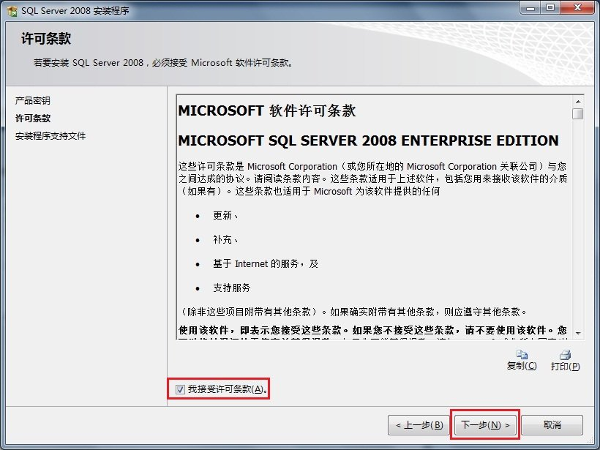

(7). 在出现的”安装程序支持文件”页面中，单击安装按钮继续，如图所示：

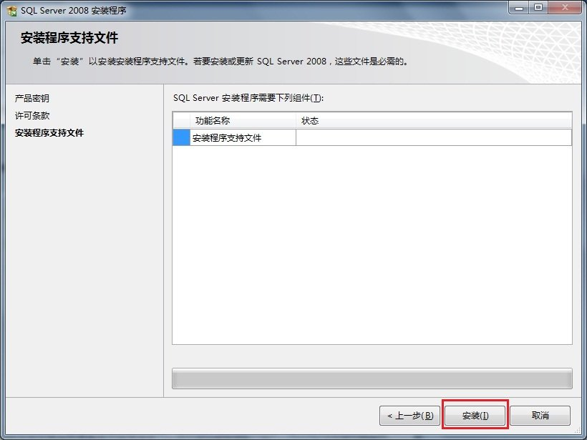

(8). 之后出现了”安装程序支持规则”页面，只有符合规则才能继续安装，单击下一步按钮继续安装，如图所示：

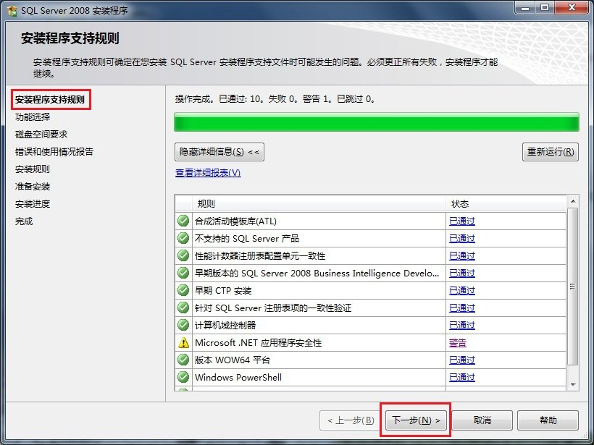

(9). 在”功能选择”页面中，单击全选按钮，并设置共享的功能目录，单击下一步继续，如图所示：

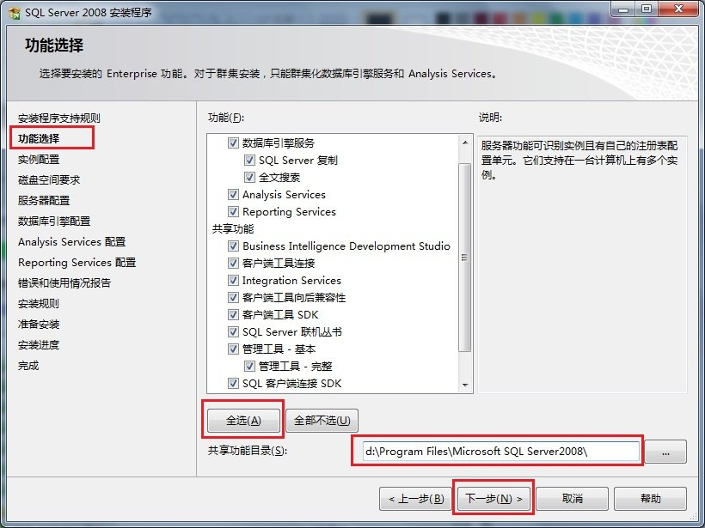

(10). 在”实例配置”页面中，选择默认实例，并设置是实例的根目录，单击下一步按钮继续，如图所示：

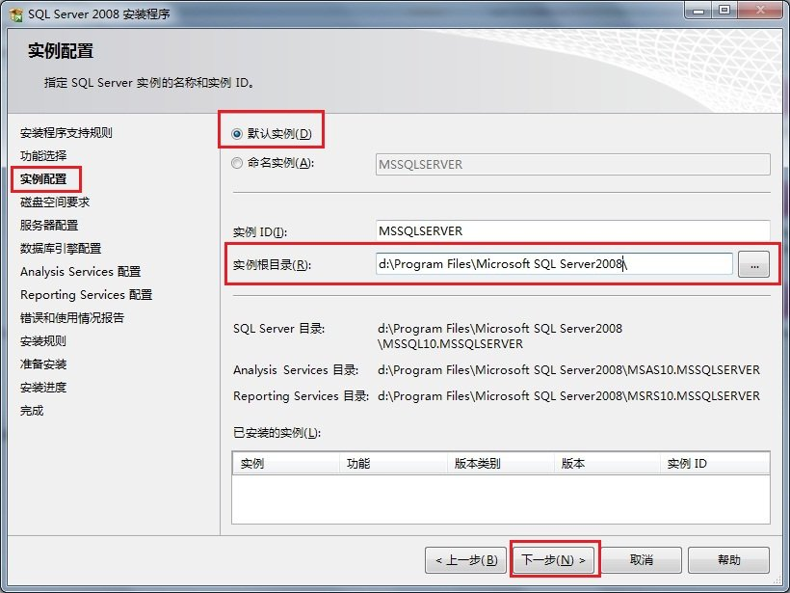

(11). 在”磁盘空间要求”页面中，显示了安装软件所需的空间，单击下一步继续，如图所示：

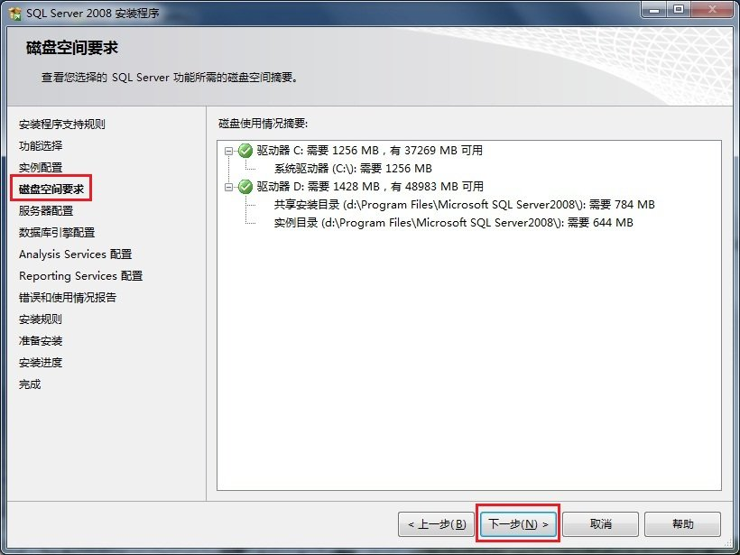

(12). 在”服务器配置”页面中，根据需要进行设置，单击下一步按钮继续安装，如图所示：

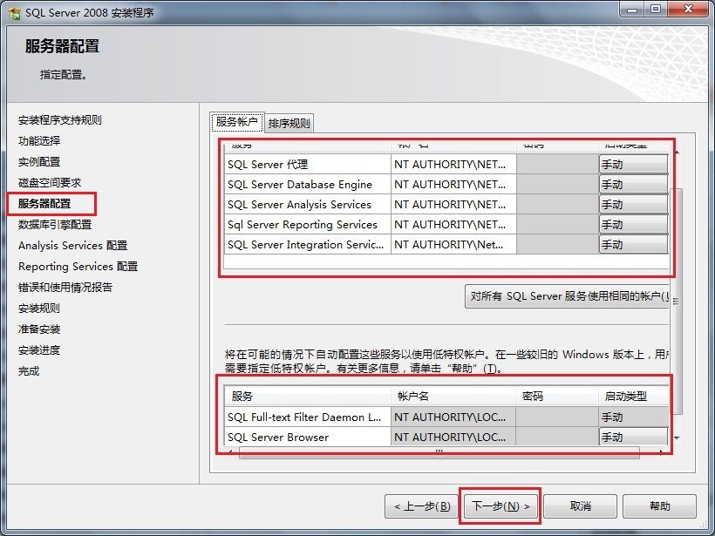

(13). 在”数据库引擎配置”页面中，设置身份验证模式为混合模式，输入数据库管理员的密码，即sa用户的密码，并添加当前用户，单击下一步按钮继续安装，如图所示：

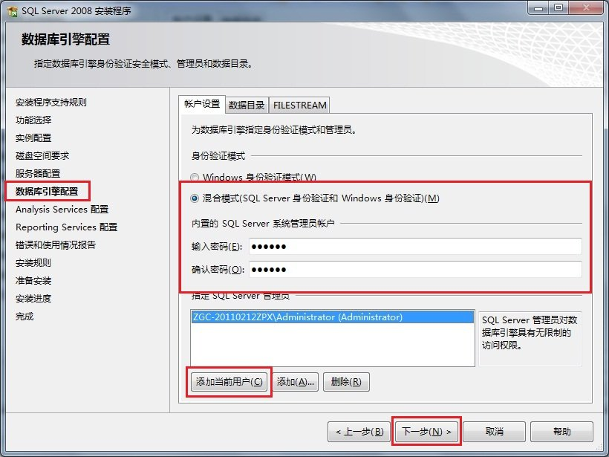

(14). 在”Analysis Services配置”页面中，添加当前用户，单击下一步按钮，如图所示：

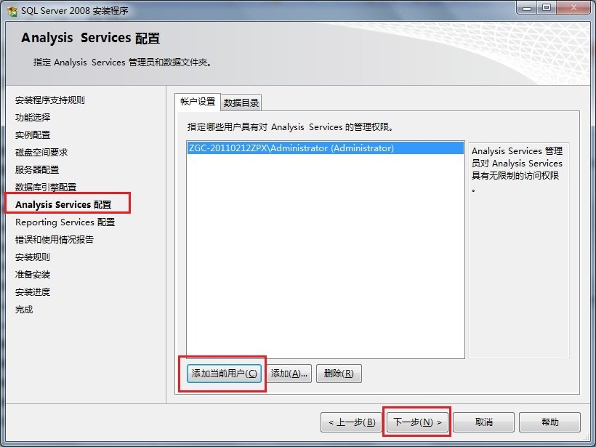

(15). 在”Reporting Services配置”页面中，按照默认的设置，单击下一步按钮，如图所示：

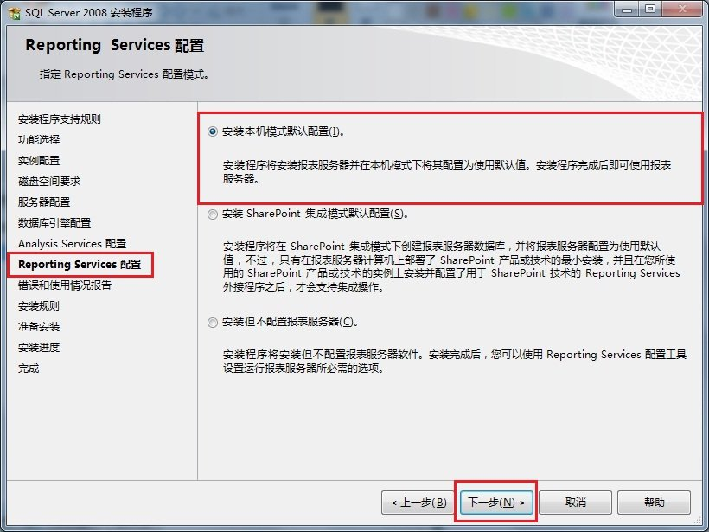

(16). 在”错误和使用情况报告”页面中，根据自己的需要进行选择，单击下一步按钮继续安装，如图所示：

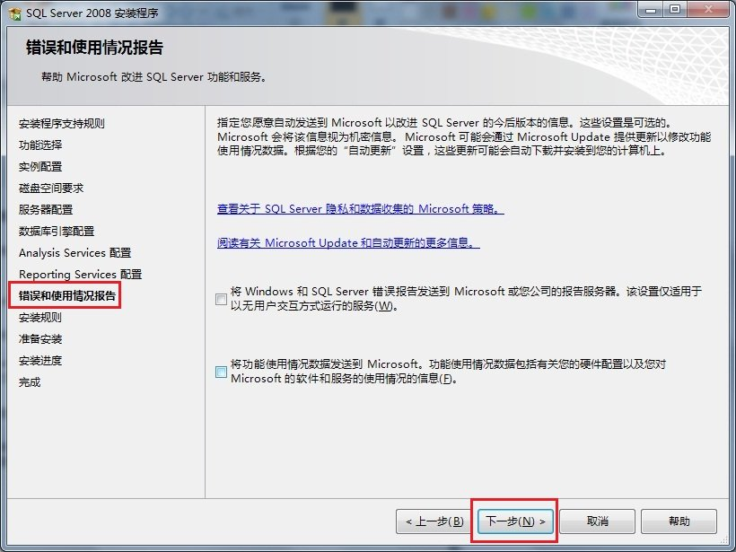

(17). 在”安装规则”页面中，如果全部通过，单击下一步按钮继续，如图所示：

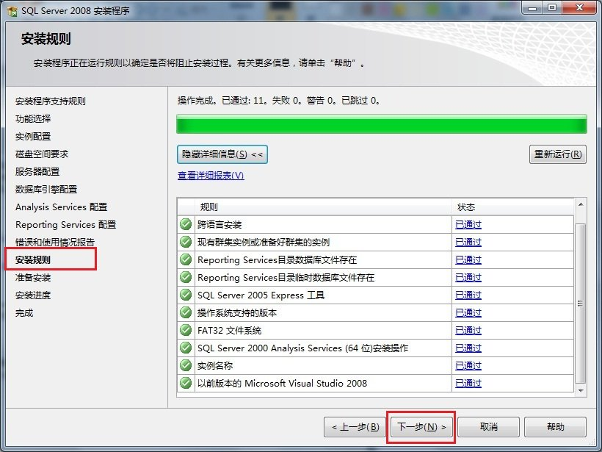

(18). 在”准备安装”页面中，看到了要安装的功能选项，单击下一步继续安装，如图所示：

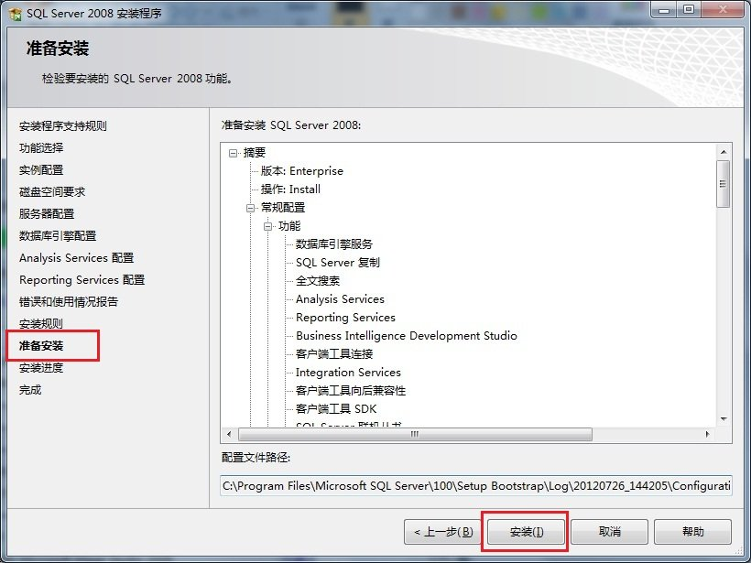

(19). 在”完成”页面中，可以看到”SQL Server 2008安装已成功完成”的提示，单击关闭按钮结束安装，如图所示：

